Présentation de l'établissement

Vasa.fr (Actisolutions) est une start-up incubée à la Technopôle de l’Aube. Notre mission est de réinventer la distribution des mutuelles des TPE-PME et de leurs dirigeants.
Pour ce faire, avec le soutien de la Région Grand Est, nous développons en interne des outils de digitalisation du métier de courtier en assurances. Nous avons établi une vingtaine de partenariats avec des grandes compagnies d’assurance et faisons partie du Pôle de compétitivité mondiale Finance Innovation.
Nous sommes actuellement une équipe de 15 personnes et nous sommes très ambitieux pour notre développement.
L’entreprise a son siège social à Piney et un bureau annexe à la Technopole de l’Aube.
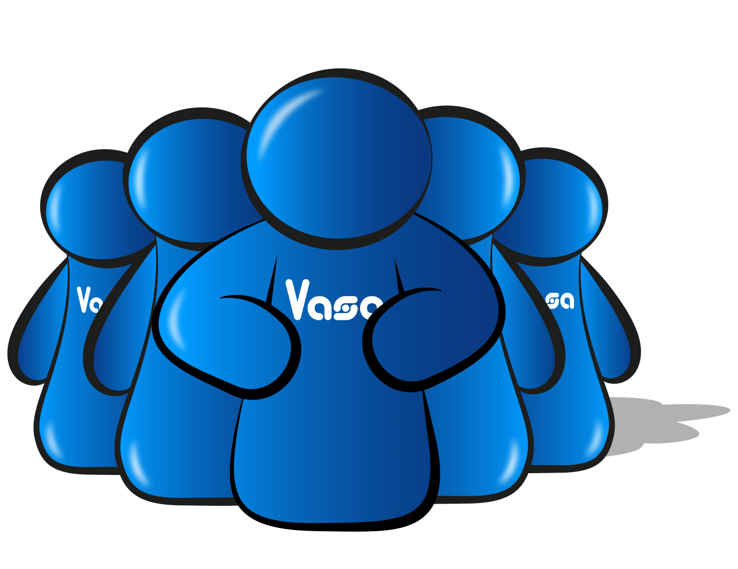

Description du poste

Le sujet des mutuelles est pénible pour les TPE/PME.
Actisolutions (Vasa.fr) développe des outils innovants pour simplifier la vie de nos clients, mais nous souhaitons changer totalement le paradigme.
Très concrètement, notre objectif est de changer la perception de notre produit à l’image du travail réalisé par Apple avec l’IPhone.

Aussi, pour répondre à cette mission, nous ouvrons un poste via une thèse CIFRE avec comme sujet
« Document Analysis in Legal Marketing »
Dans le cadre de vos recherches, vous aurez à définir une méthodologie permettant de rendre accessible à la compréhension de chacun les documents de protection sociale via des algorithmes, puis à la déployer, et ensuite à valider la pertinence de cette méthodologie par une stratégie continue d’A/B testing.

Profil recherché / Compétences requises
Vous avez envie de faire de la R&D dans l’analyse d’images de documents (Document Image Recognition) et dans le NLP (Natural Language Processing).
Vous êtes en recherche d’une entreprise ambitieuse et dynamique où votre implication aura un fort impact.
Vous recherchez un poste en tant que thésard.
Vous disposez donc d’un niveau bac +5 en Mathématiques Appliqués, en Traitement et Analyse de données, Machine Learning ou similaire
Vous avez un intérêt marqué pour la digitalisation de l’économie et aux nouvelles technologies.

Vous aurez à travailler notamment sur les sujets suivants :
- Natural Language Processing (NLP) ;
- Heterogenous Data ;
- Image Analysis ;
- Deep Neural Networks for Document Analysis.
Vous parlez couramment français et anglais. Vous savez vulgariser des notions complexes.

Vous travaillerez avec l’équipe de développeurs et de chercheurs pour transformer vos sujets de recherches en solutions commercialisables.

Rémunération
Suivant profil avec une forte incitation aux résultats de l’entreprise.
Contact : Jean-sebastien.lefevre@vasa.fr (CEO)

